用M2.5-6螺丝把轮毂固定到2804电机没有线的一侧
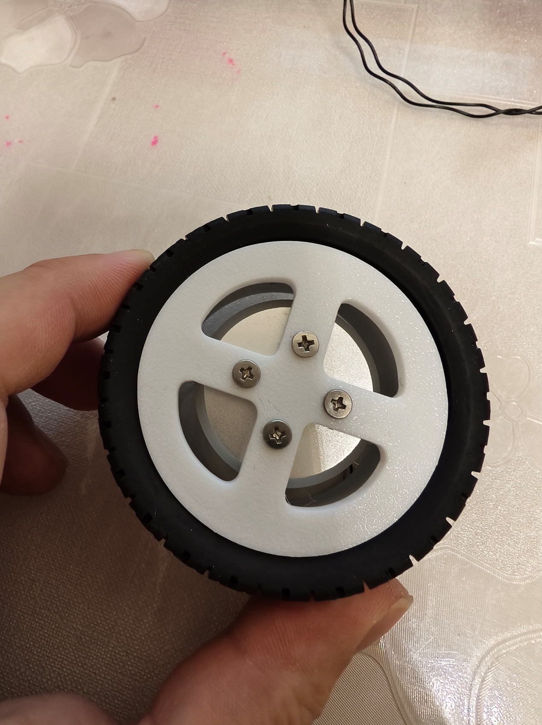

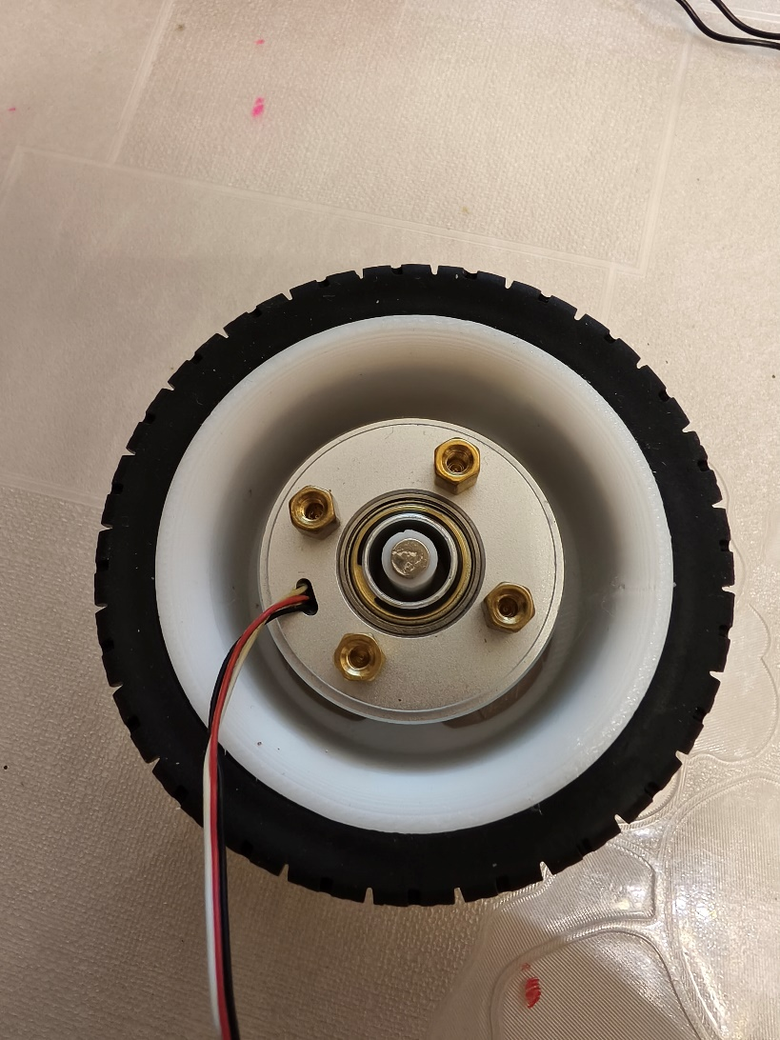
使用径向磁铁
- FOC相关
1.1用STLINK或者jlink给FOC板子烧录程序（用排针插入插孔，怼着就可以下载了，不建议焊接，下图一）， 2804电机的极对数选择7,4310电机的极对数选择14（图二）。

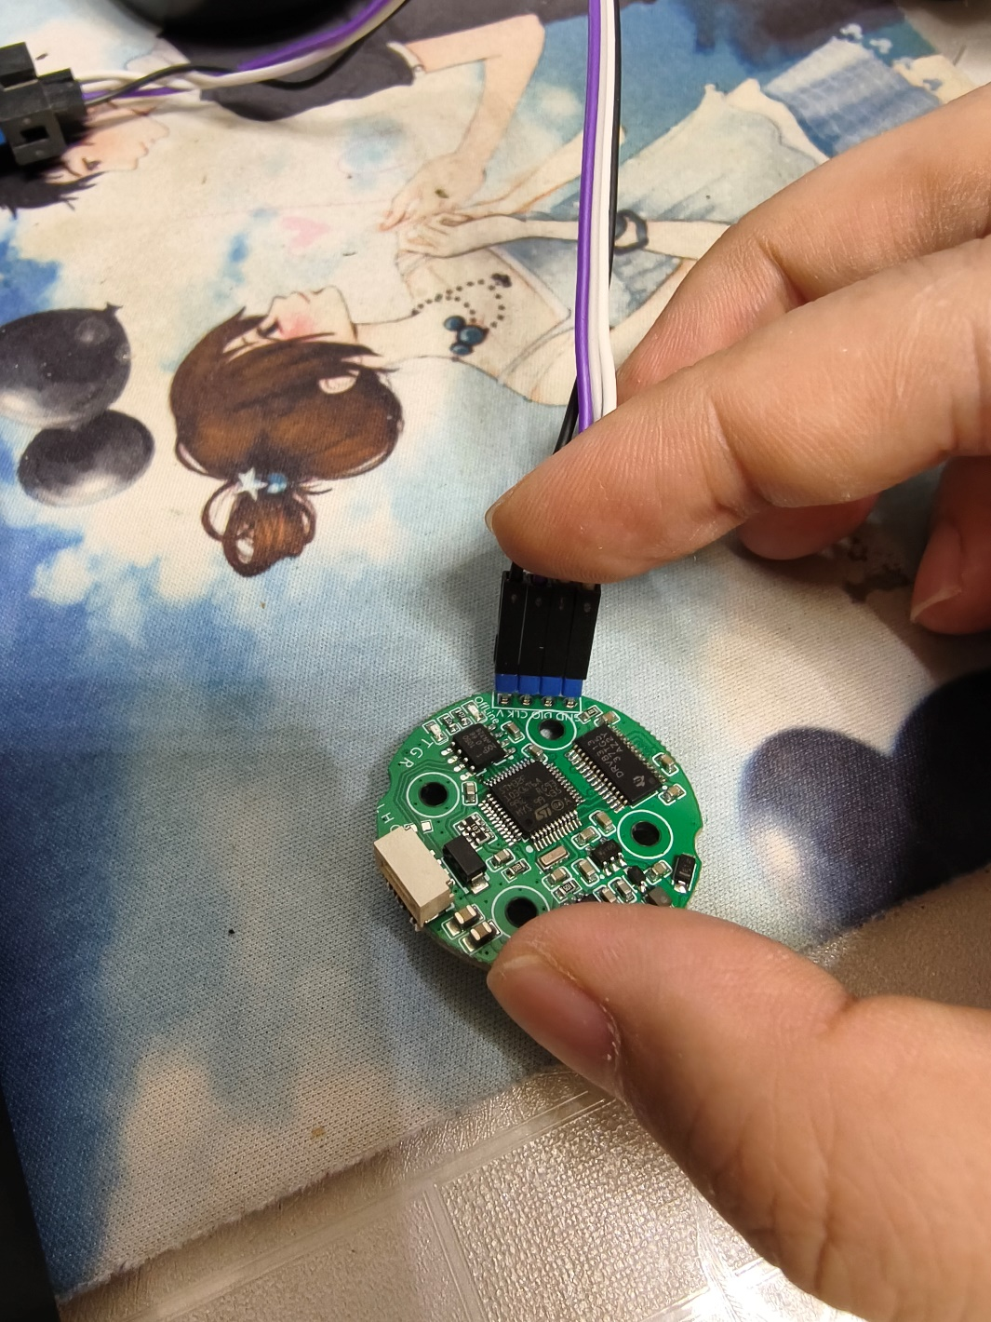
图一
，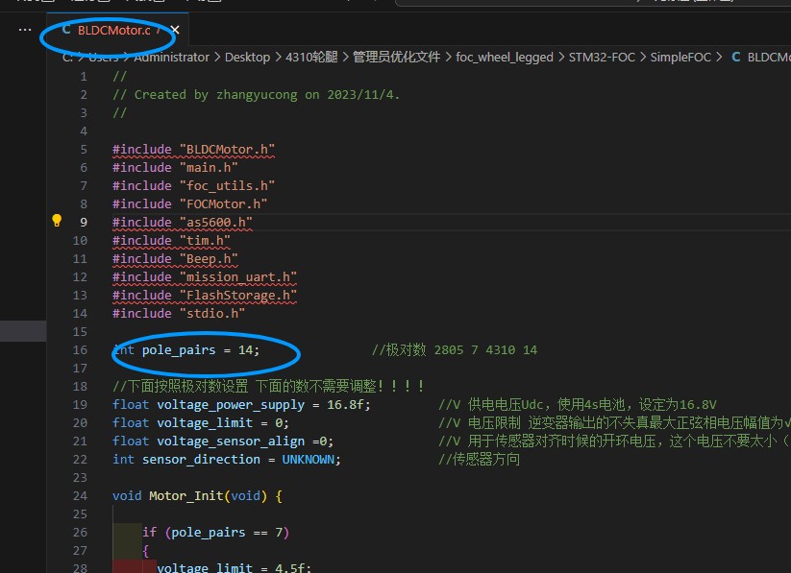
图二
1.2 使用串口调试工具测试FOC，UVW接口接电机，RGT通过串口工具接到电脑上，用主板通过GH1.25 4P线供电。然后把
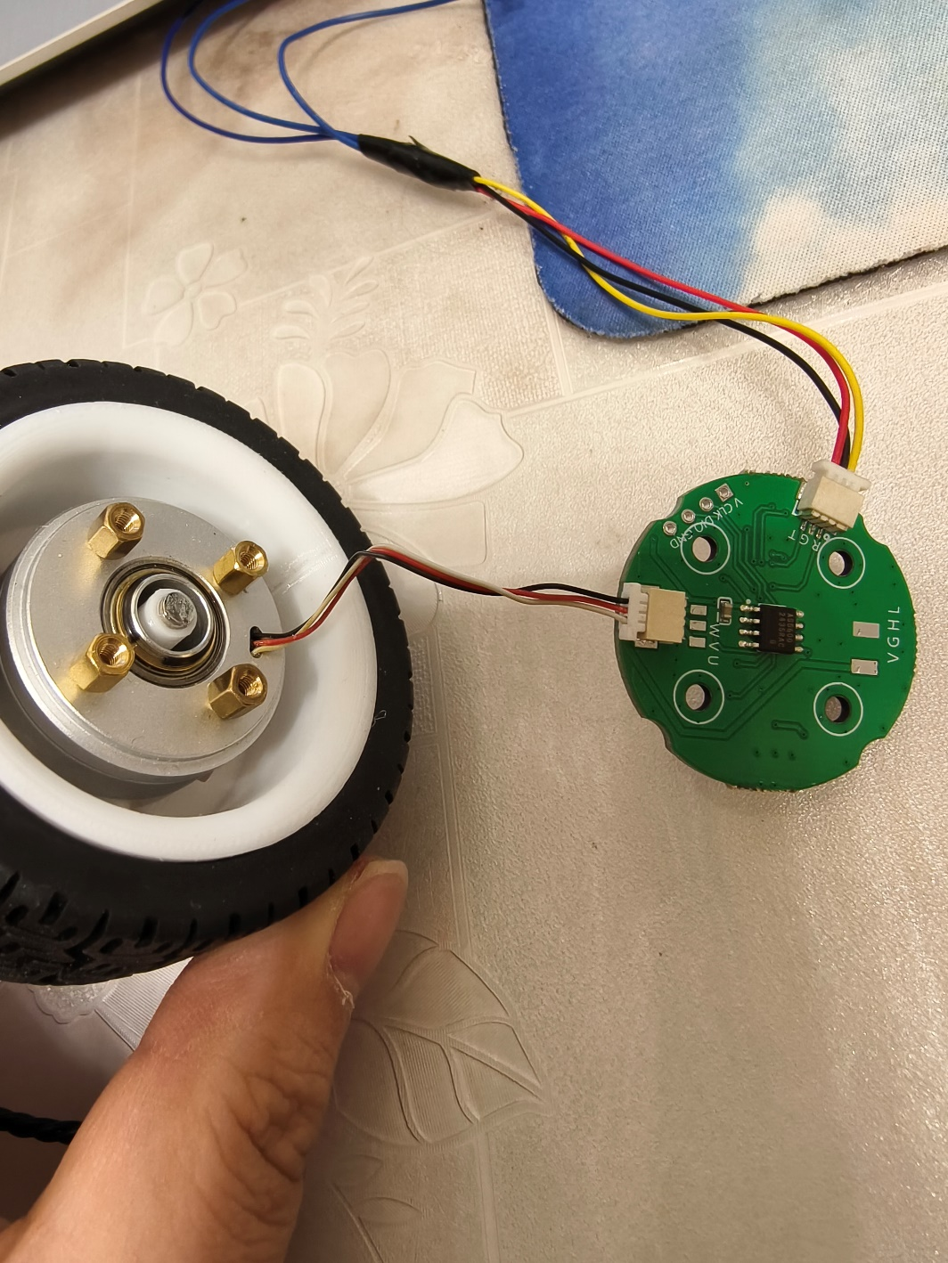
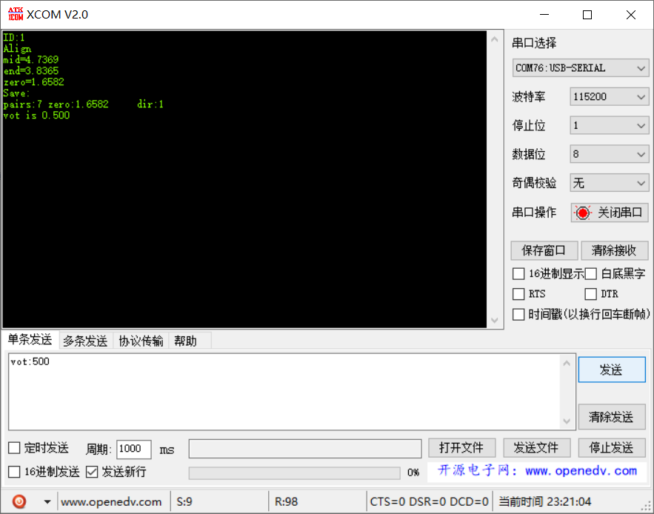
安装4个FOC板子到机架上，安装4310到机架上。用串口调试工具连接FOC板子，在串口调试软件中设置FOC的ID，ID的设置如下图。
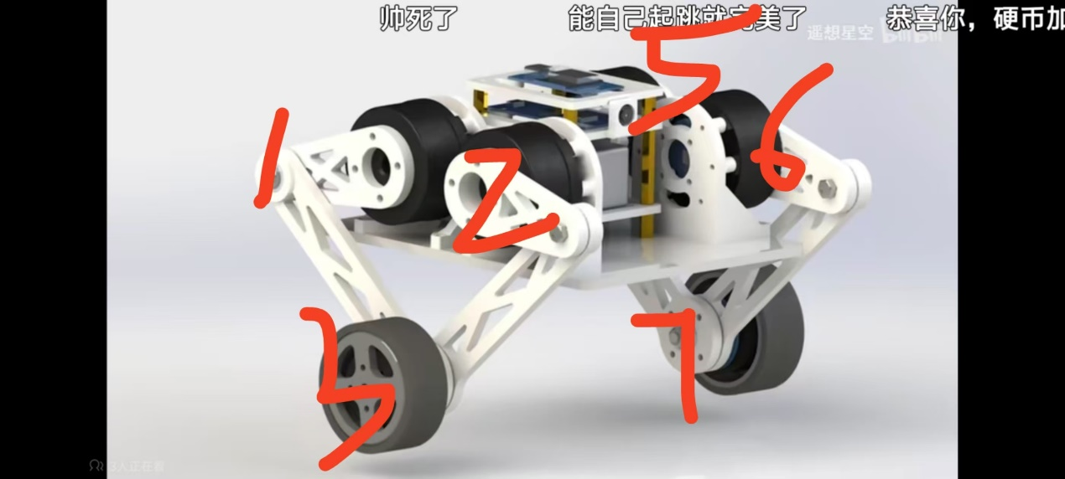

2804如果没有装磁铁，可以在轮毂上装磁铁，或者2804上粘磁环。2804电机安装4个M2.5*5+3铜柱，电机的接头插到FOC板子上（注意：电机接口和串口接口相同，不要接错）。再使用4个M2.5*5+3铜柱固定FOC板子到刚才的铜柱上。
用轴承固定大腿和小腿，用M3-14固定大腿到4310电机上。
轮胎安装到轮毂上，使用四个M2.5-6固定轮毂到2804电机上。和上面设置4310的方式相同，设置4310电机的ID。
用轴承固定小腿到轮毂铜柱上

电机驱动板can通讯测试：

使用usb转can模块连接好驱动板，根据设备ID发送相应的指令，观察电机是否转动正常
电机ID为1、2、3、4则发送的StdID为0x100，电机ID为5，6，7，8则发送StdID为0x200；
假设ID为1的电机驱动，则给StdID位0x100发送
“00 10 00 00 00 00 00 00”的指令，电机应该就开始转动了。

具体的can通讯协议请查看开源仓库。

组装调试：
- mpu校准
在主控程序代码中，找到IMU_Init()函数部分，将校准代码取消注释，如图所示：
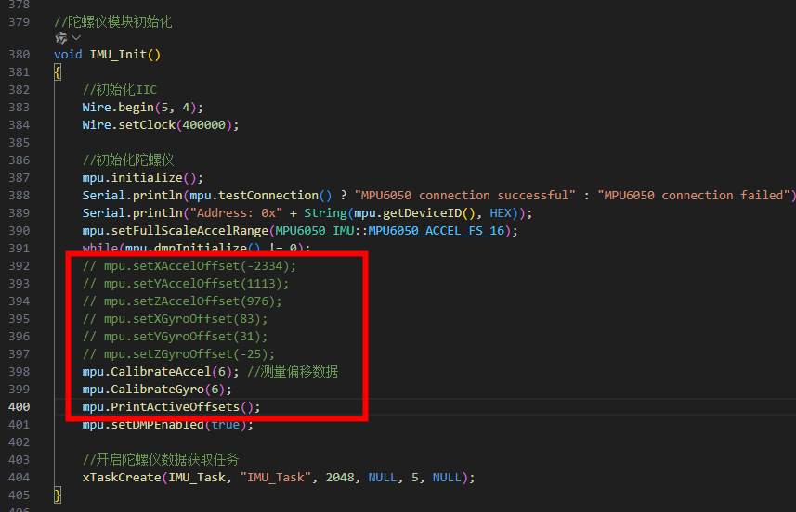
修改好以后编译烧录进主控板，烧录的时候需要手动将主控板进入download模式，具体操作方法是主控板插在电脑上，按住boot键不放，再按一下rst键，然后再松开boot键。烧录完成以后打开串口查看mpu校准输出的值，将这些值对应填写到刚刚修改代码的地方，并相应恢复代码；

- 零点偏移、旋转方向参数校准
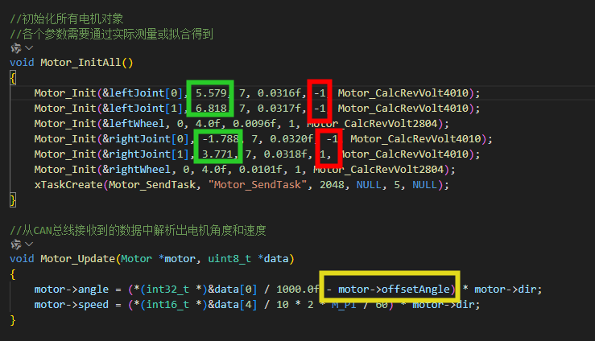
关于这边参数的调整：
1、先在
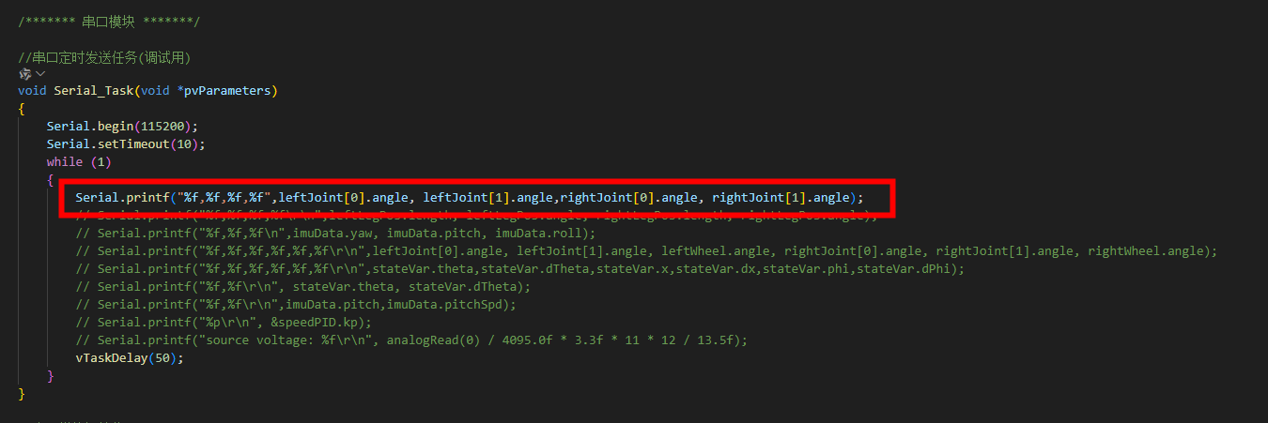
添加4个关节的角度输出语句；
2、注释掉公式中
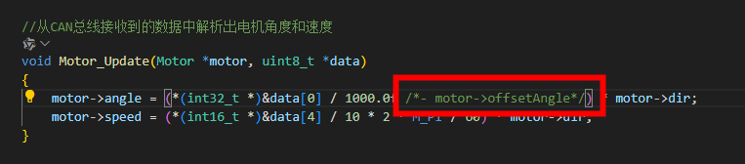
如图所示：注意motor->offsetAngle前面的减号要一起注释掉；
3、烧录后先确定dir为1或者-1，具体方法为观察串口输入的角度值，按如图所示
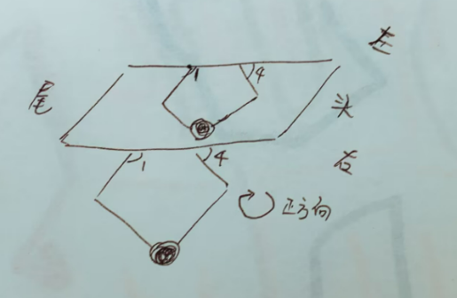
，向正方向的角度旋转每个关节，如果输出对应关节的角度变大，则dir为1，反之dir为-1；
4、先在代码中把刚刚确定的dir填写进去再编译烧录一次；
5、确定好dir以后将4个关节都旋转到朝车头水平方向，记录下输出的角度，如果dir为1，则offsetAngle值则为输出角度，如果dir为-1，则offsetAngle为输出角度的负值；（如果车辆已经组装，部分关节无法旋转到水平超前的角度，则可以前关节朝前，后关节朝后，观察数据后关节的角度减去3.141得出的数据就是后关节的偏移角度，再根据dir的正负进行记录）
6、填写对应的offsetAngle值到程序中，恢复公式中注释掉的部分，如图所示
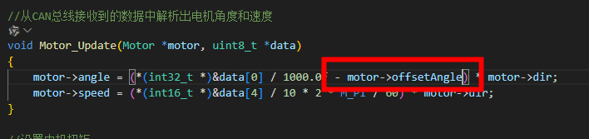
；
7、烧录程序后串口观察输出的角度值，将所有的关节旋转到朝车头水平方向，4个关节输出的值应该为0；

- 车辆稳定调整

部分小车的车辆做过修改，车轮半径之类的参数相应要做调整，另外也可以通过修改一下参数来优化控制效果
